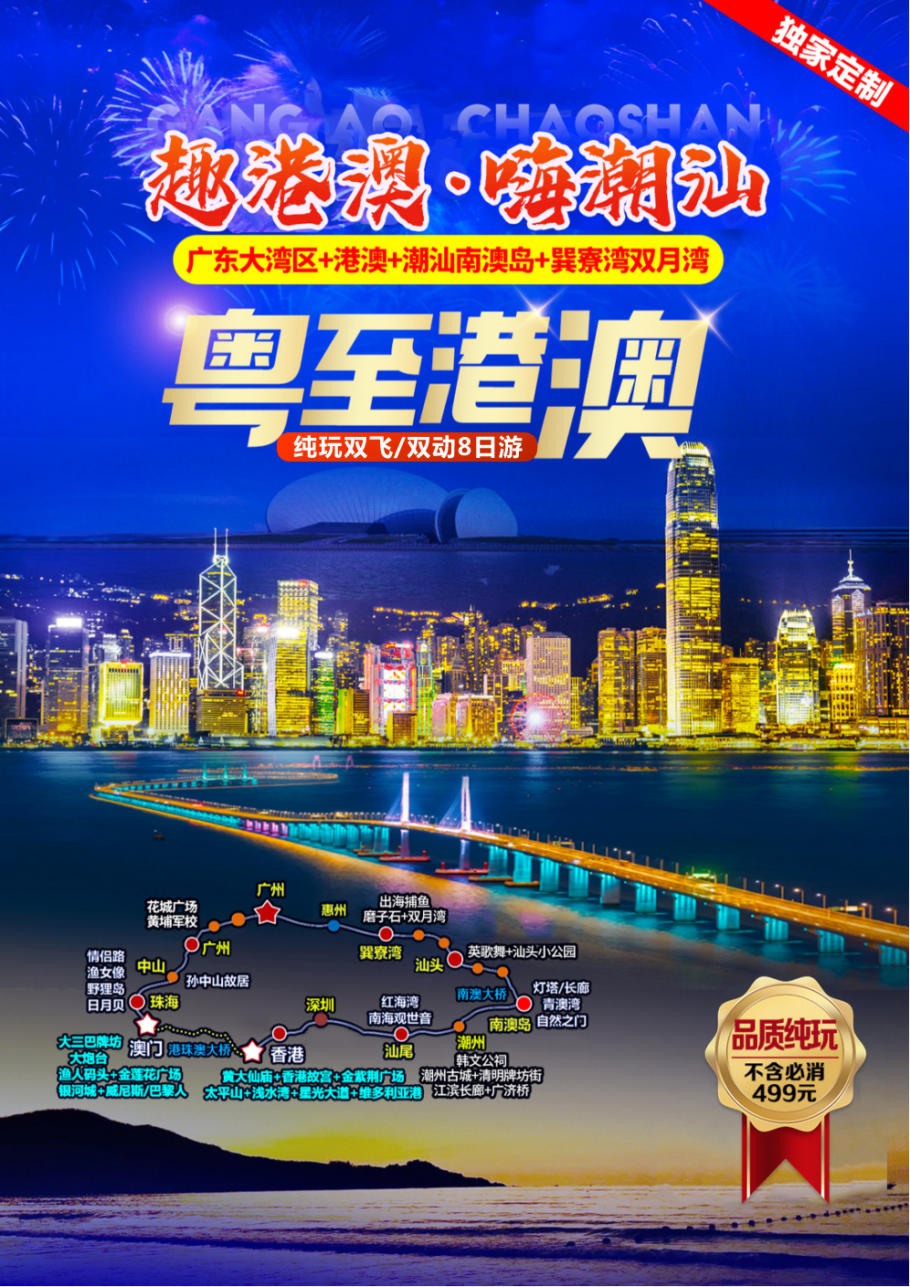
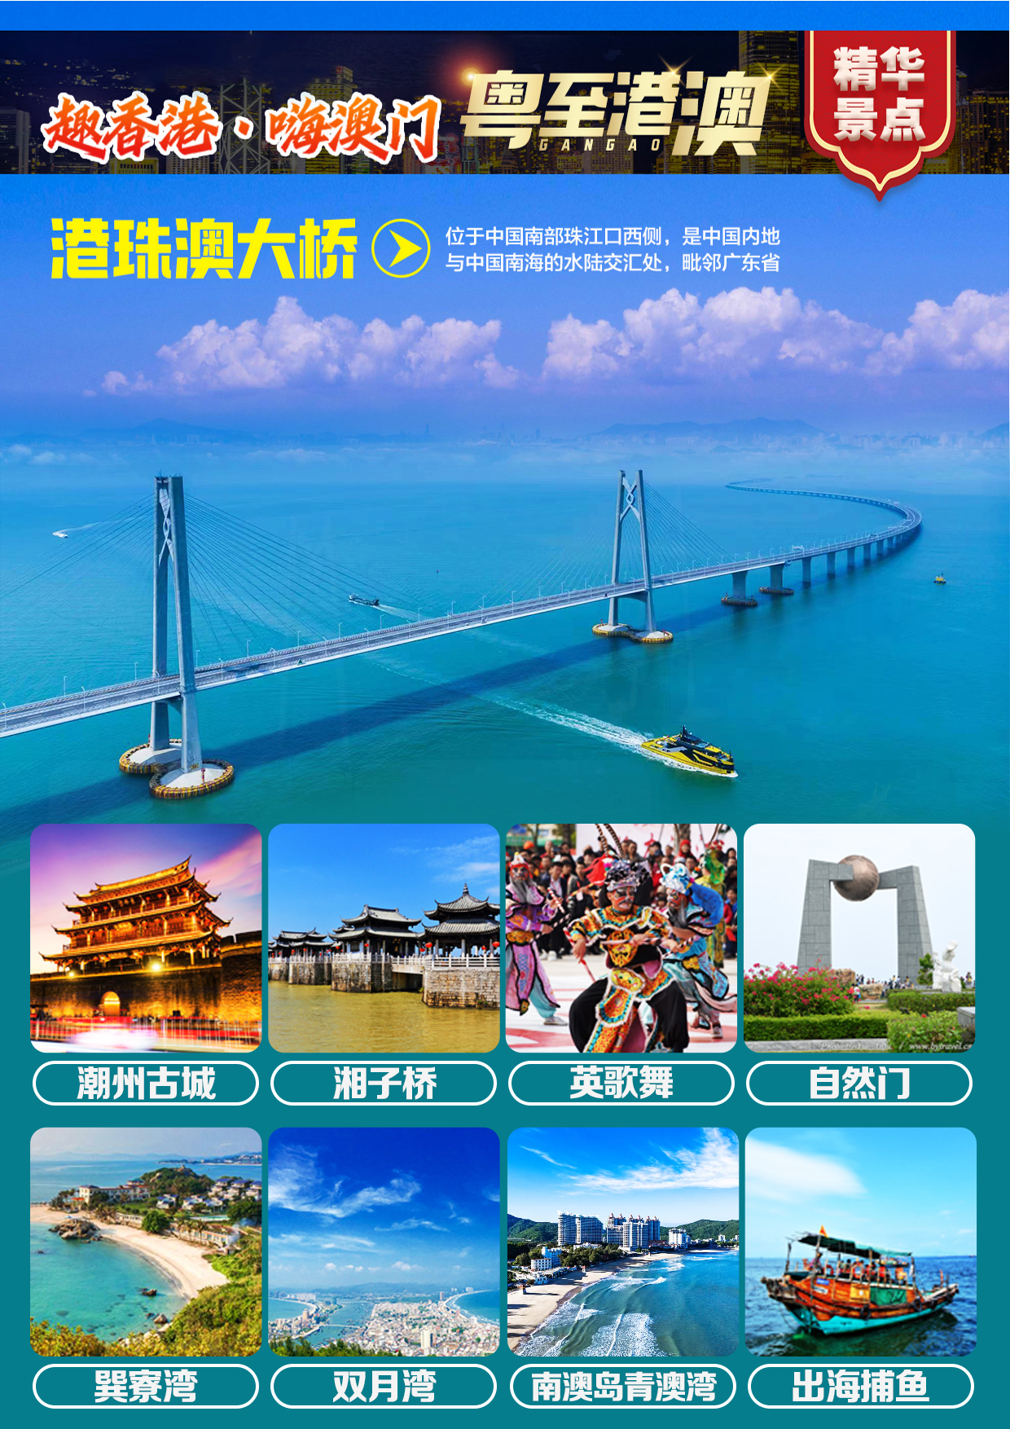
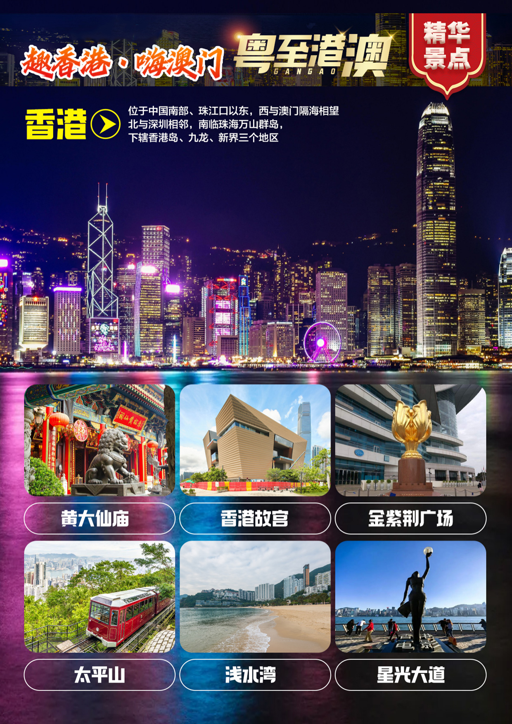
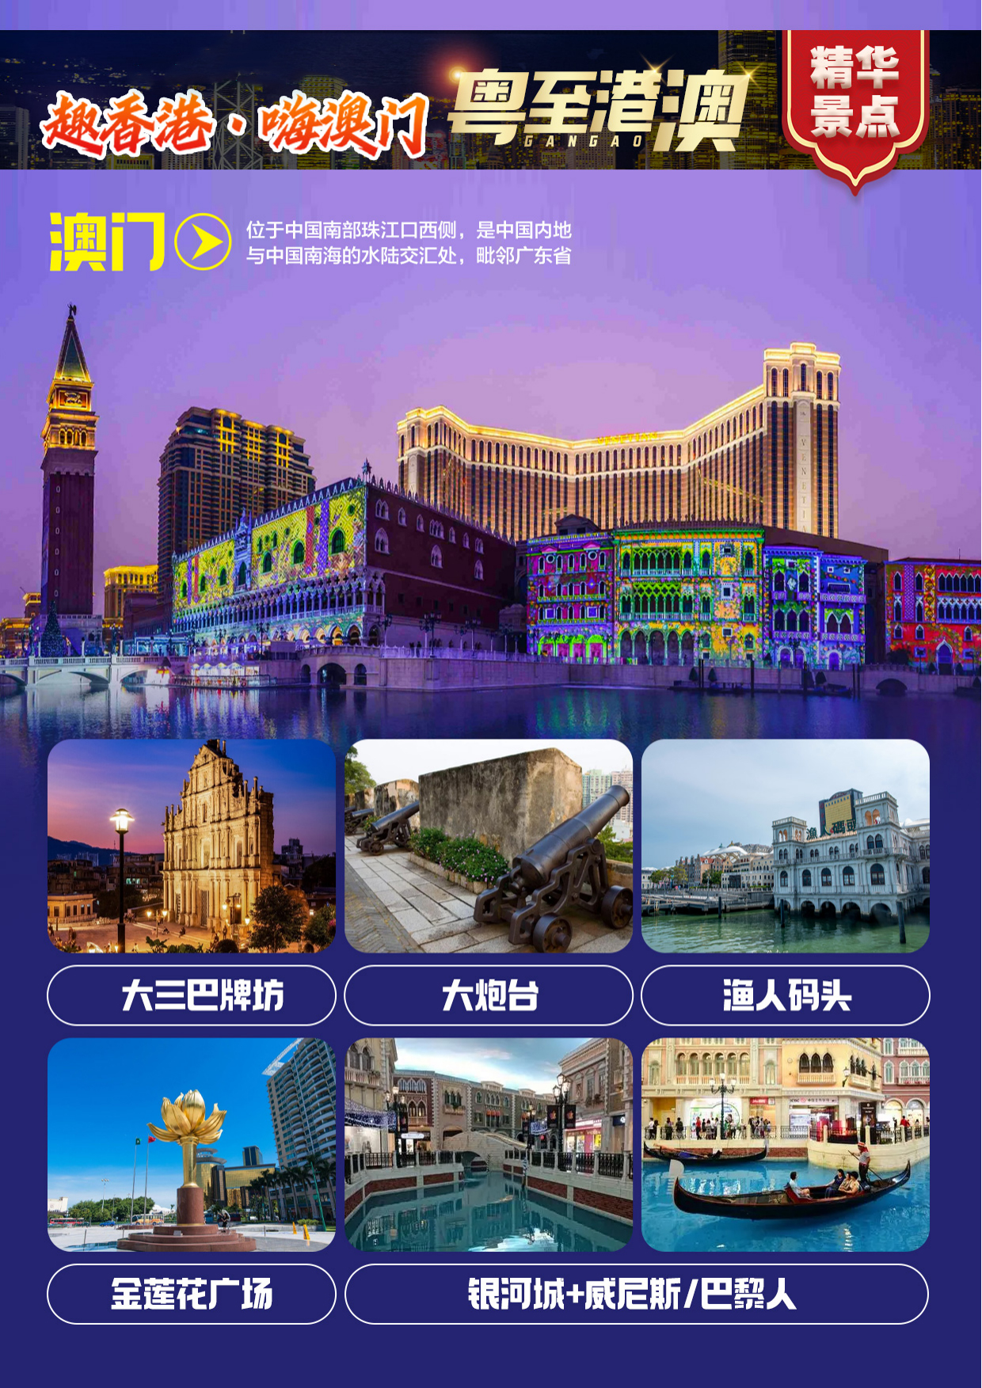
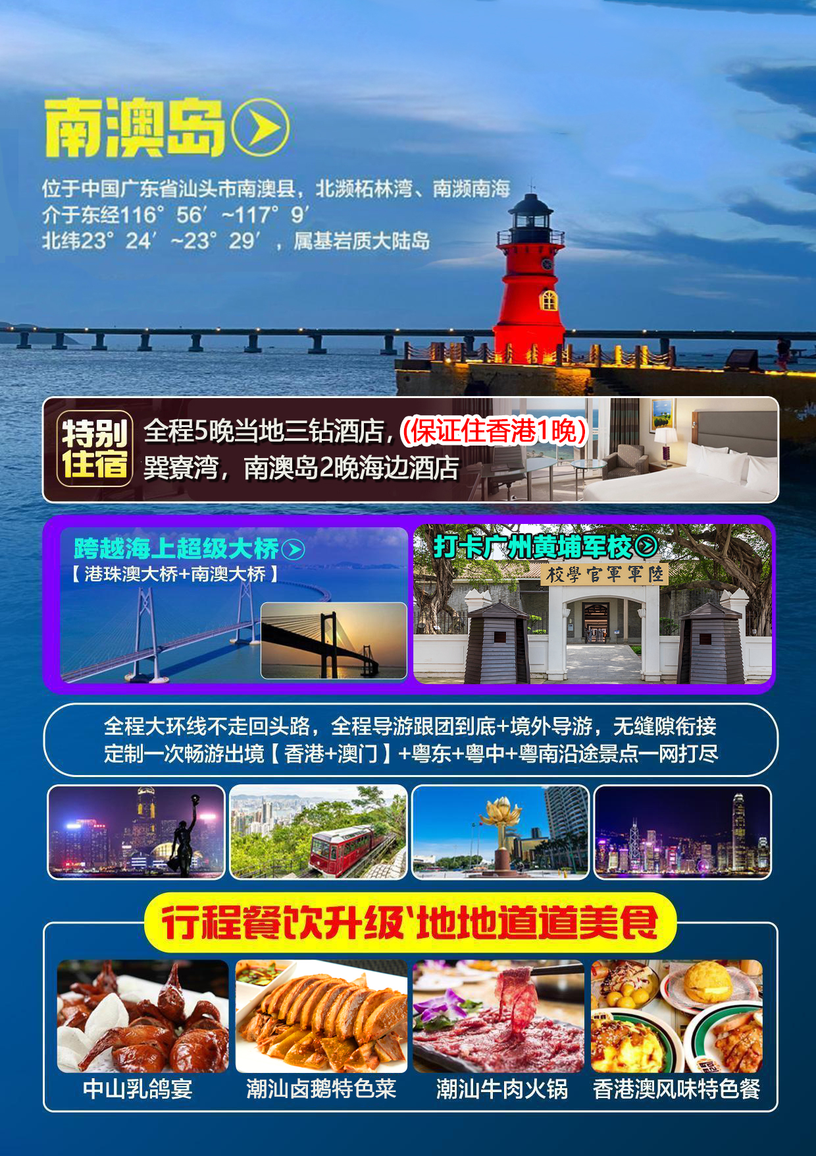

【粤至港澳】

港澳+潮汕南澳岛+巽寮湾双月湾+大湾区小全景

11城5湾2岛·纯玩双飞/双动8日游

行程特色：
- 纯玩品质：纯玩不进购物店，轻松出游，放心出游；
- 优质酒店：5晚网评3钻酒店+升级巽寮湾南澳岛2晚海边酒店；
- 升级餐饮：中山乳鸽宴+巽寮湾海鲜餐+潮汕牛肉火锅+潮汕卤鹅特色餐+香港澳门特色餐；
- 行程打卡：一次畅游粤东海岸线+港澳11城5湾2岛沿途景点一网打尽；
广州：黄埔军校，花城广场，
深圳：一地两检--莲塘出入境口岸
珠海：情侣路，渔女像，日月贝，
中山：孙中山故居
惠州：巽寮湾，出海捕鱼，磨子石，双月湾，打卡东山海沙滩，情人堤
汕尾：红海湾南海观音度假区
汕头：小公园，老妈宫，百货大楼，英歌舞
南澳岛：启航灯塔，环岛海滨公路，北回归线自然门，青澳湾沙滩
潮州：韩文公祠，潮州古城，牌坊街，开元寺
香港：星光大道，金紫荆广场，会展中心，天星小轮游维港
澳门：大三巴，金莲花广场，回归纪念馆，钻石表演，威尼斯人度假村
5湾：巽寮湾、双月湾、汕尾红海湾、南澳岛青澳湾，香港浅水湾
2岛：南澳岛，野狸岛，
- 特别体验历史非遗文化：潮汕英歌舞表演
- 打卡3桥：跨越潮汕跨海大桥---【南澳大桥】；世纪桥梁工程--港珠澳大桥 ，
打卡启闭式古桥---潮州湘子桥风彩
- 行程秒懂：
天 | 行程区间（景点） | 用餐 | 住宿
D1 | 成都—飞机/动车—广州/佛山（接团）—酒店 | 无 | 广州/佛山
D2 | 广州—惠州巽寮湾--双月湾 | 早.中.X | 巽寮湾海边公寓
D3 | 巽寮湾—汕尾—汕头—南澳岛 | 早.中.X | 南澳岛或潮州酒店
D4 | 南澳岛—潮州—深圳/惠州 | 早.中.X | 深圳或惠东酒店
D5 | 深圳—香港日游 | 早.中.X | 香港酒店
D6 | 香港—港珠澳大桥—澳门—珠海 | 早.中.X | 珠海/中山酒店
D7 | 珠海—中山—广州/佛山 | 早.中.X | 广州/佛山酒店
D8 | 广州/佛山—送团返程—飞机/动车—成都 | 早 | 温馨的家
- 行程表：
天 | 行程景点/用餐 | 酒店
D1 | 成都 — 广州/佛山（接团）— 酒店
D1 | 早餐：无 午餐：无 晚餐：无 | 住宿：广州/佛山
- 根据旅途《通知书》前往出发机场/高铁站候机候车。
- 乘【飞机/动车】前往广东省会城市花城/羊城—广州（或者佛山）。
- 抵达广州/佛山机场/高铁站，由司机接机/接站后前往酒店入住休息。后自由活动，【广州】3世纪30年代起成为海上丝绸之路的主港，唐宋时期成为中国第一大港，明清两代成为中国唯一的对外贸易大港。
【温馨提示】：
- 当天只有司机接，没有地接导游接待，导游第2天开始服务。
- 澳门/香港是中国的特别行政区，由于特殊的历史原因，澳门/香港是需要港澳通行证（出团前于出入境管理处自行办理及签注，已告知！！）。
- 香港禁烟非常严厉，每位团友只允许携带19支烟入境香港，敬请留意！
D2 | 广州 — 惠州 — 巽寮湾 — 双月湾
D2 | 早餐：酒店早 午餐：海鲜大盆菜 晚餐：自理 | 住宿：  巽寮湾或红海湾海边公寓
- 早餐后乘车前往【惠州市】中国的“马尔代夫”之称的【巽寮湾】（车程约3小时），后步入干净的海滩自由游玩。这里也是粤东数百公里海岸线中海水最洁净的港湾之一。被誉为“绿色翡翠”和“天赐白金堤”大亚湾畔，依山傍海，环境幽雅，山海相嵌，海天交融，以石奇美、水奇清、沙奇白著称。
- 午餐享用海鲜大盆菜，后【乘船出海参加拖网捕鱼，自动放弃者不退款】约45分钟，出海畅游无限大海风光；体现“海上人家”蛋家文化、海上水天一色风景观光，真正地体会一回渔民的乐趣（休渔期则自动放弃拖网捕鱼，改为渔船出海观光）。
- 【磨石子公园】40分钟又称奇石海岸线，是巽寮一绝。这是一段风景奇丽的海岸线，在长沙湾与高排湾节点的沙滩上，是巽寮浅海石林景观的典型代表；感受“风涛摧磨”的鬼斧神工之妙。磨子石，没有路牌，没有标示，却是一些户外老驴徒步海岸线、听涛、看海、观石、游泳、抓鱼的胜地！不到磨子石，别谈巽寮湾，而磨子石海岸线是惠东最漂亮的海岸线之一。
- 游览【双月湾】约1小时（观景台小交通自理）从观景台往下看，就可看到美丽的双月湾。双月湾由大亚湾和红海湾畔相邻的两个半月形海湾组成。两条沙垅直奔大星山，如蛟龙出海，似双龙戏珠，有静有动，十分壮丽。大亚湾畔的半月湾，微风细浪，阿娜多姿。红海湾畔的半月湾，波涛汹涌，气势磅薄。这里三面环海，风景如画。洁白的沙滩，黛绿的林带，碧蓝的大海，多姿的礁石，迷人的小岛，穿梭的渔舟，构成了动静交融的南海渔港风光。观景台如遇军事管制或维修不能上，则改游平海古城或赶海公园（赶海工具自理）。
- 【日出东山海海岸度假区】30分钟（牛角湾海边沙滩外观打卡拍照，不含牛头岭风景区入内门票）著名的三湾之一的牛角湾周边的沙滩街牛角湾沙滩街；800米内海漂流及原生态丛林，独特地貌的礁石湾和情人湾，中国首个空中网红主题景点海市蜃楼-空中花园，也有看日出日落的的最佳观景点之一的观光塔（不含上塔）；有著名的牛头岭风景区（不含入内门票），有兴趣可以自行买票入园参观，依山傍海，面迎南海万顷碧涛，全球人气最旺的网红景点礁石酒吧就落座在这里。度假区的传神之笔则是海岸主题艺术酒店群。8栋互通的海岸主题艺术酒店群，以日出、盐晶、银沙等8个生态元素为设计主题，是一个集自然美景、文化体验和休闲活动于一体的旅游胜地，是惠州的一个重要旅游景点。大家可以尽情美拍。
- 【情人堤】30分钟是一个充满浪漫气息的旅游景点，位于惠州双月湾海边，是游客必打卡的地方之一。情 人堤是一条延伸至海中的长石堤，长约一公里，夕阳下的景色尤为迷人。阳光洒在海面上，金色的阳光与波光粼粼的海水交相辉映，美得让人心醉‌。
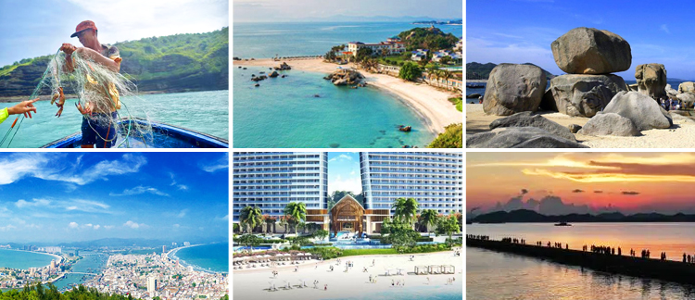
- 自理晚餐后前往巽寮湾或双月湾或红海湾海边公寓酒店办理入住休息。
D3 | 巽寮湾 — 汕尾 — 汕头 — 南澳岛
D3 | 早餐：酒店早 午餐：潮汕卤鹅特色餐 晚餐：自理 | 住宿：  南澳岛或潮州酒店
- 早餐后，后前往汕尾约2小时，参观遮浪半岛【红海湾·南海观世音风景区】（时间约1小时），这里岛屿相连、礁岩叠兀、港湾交错、风光幽美。相传观世音在此地得度成正果，成为四大菩萨之一。等临澳岛，远眺大海水天一色，惊涛拍岸。继而到十二生肖园参观、拍照。无不使人心旷神怡、浮想联翩。半岛将海一分为二，一边白浪滔天，一边水平如镜，堪称奇景。在如此洁净的世界，无论是惊奇的极目四望，还是迷恋地安躺沙滩，或是欢心于大海中畅游，都是一种享受。
- 午餐享用潮汕卤鹅特色餐，乘车前往汕头（时间约2小时），抵达后参观【汕头小公园】约1小时：每一个城市都有自己独特的地标，还有古朴的味道：汕头小公园的潮汕气息非常的浓郁！小公园不是传统意义上的公园，这个“公园”没有门，也没有围墙，而且一点也不小；小公园有两层含义，最基础的一层是指中山纪念亭，而第二层含义，也是普遍汕头人对小公园的定义，是中山纪念亭以及周边的建筑和街道，所以小公园实际上是一个文化历史街区，相当于成都的宽窄巷子，上海的外滩，是汕头的一个文化符号。自由逛逛周边【汕头骑楼】【清代老邮局】【老妈宫戏台】，【汕头小公园民国老街】是汕头老市区旧城的胜迹是汕头历史商业区繁华的见证，也是海内外潮汕胶几人（自己人）和友人思乡流连怀旧的好去处。1934年4月续建一座八角楼，红柱绿瓦亭四周筑石椅，名为 "中山纪念亭"，俗称【小公园】。文化大革命中的1969年亭遭拆毁。1958年园林部门在原址重建假山、喷水池植种椰子树、鱼尾葵等乔木和灌木，作为街心绿岛。1997年升平区鮀岛建筑公司重建"中山纪念亭 "，后2016年末再次重建。小公园雅观倍增独具一格。
- 【百货大楼】曾经粤东最大的商业场所-----汕头南生贸易公司，装有汕头市历史上第一部电梯，是老汕头的标志性建筑及小公园的象征之一。南生贸易公司是汕头埠发展的一块里程碑，是汕头市民熟悉的一座地标性老建筑标志着百载商埠的辉煌。经历了百年的沧桑，仍屹立在汕头老市区，成为汕头历史人文的一处重要载体，让市民们见证了汕头商业发展的一个重要时刻。
- 【汕头邮政总局大楼（1 楼）】。邮局于1922年竣工是广东保存最完整的两座采用欧陆式建筑风格的邮政建筑实体之一。
- 【老妈宫】始建于清嘉庆年间史称“妈宫前”为民俗节庆时搭建戏台举行以纸影戏为主的演出活动场所。老妈宫对面的老妈宫戏台有两层建筑第一层是戏台第二层集中展示了潮汕的传统技艺潮绣木雕剪纸壁画等等老妈宫戏台旁边有著名的老妈宫粽球。
- 【汕头镇邦美食街】镇邦美食街主打本土地道潮菜美食汇聚了潮汕独有的卤鹅、牛肉丸、砂锅粥、蚝烙、打冷、薄壳、潮汕肠粉、鱼丸、双烹粽、落汤钱等本地人都耳熟能详的潮汕美食。镇邦美食街拥有20多家餐饮店全部为潮州菜餐厅其中有10多家拥有“老字号” 品牌还拥有10多项餐饮食品类的非物质文化遗产从小吃到大的元老级冰店南海冰室潮汕地区正宗的鹅肉店苏南勤记卤鹅香喷喷的老羊仔猪脚饭都值得去打卡。
- 后乘车前往参观被《国家地理杂志》评选为“广东最美的岛屿”——【南澳岛】，堪称“维多利亚港”之美。车游海上巨龙【南澳大桥】以68公里环岛路为主线，选择最佳景观点和串珠状的代表景点，给游客海岛生态游提供了一个全新的体验。
- 【启航灯塔】南澳岛上唯一能看到南澳大桥的灯塔，通体红色的它位于长山尾码头，紧挨着启航广场，登岛后一眼便能瞧见。长山尾灯塔静静守候着一旁的跨海大桥旁，像极了一幅油画。
- 【环岛海滨公路】欣赏一边山林、一边大海的绝美风光。
- 【北回归线自然门】是南澳北回归线标志塔，位于汕头市南澳县青澳湾的北回归线广场，是我国建成的11座北回归线标志塔之一，处于北回归线与我国大陆东岸的交点处。在广东唯一的海岛县南澳县上，也是唯一一座位于海岛上的北回归线标志塔。
- 【青澳湾】被海内外游客誉为“东方夏威夷”，有环岛公路通达，林木繁茂，海生凉气，气候宜人，旅游休闲、娱乐聚餐、购物、会客、电讯等设施配套，是粤东著名的旅游度假胜地，尤其是那里的天然海水浴场，更是得天独厚，滩平阔，沙细白，水清碧，无淤泥，无污染，无骇浪，较之“夏威夷”有过之而无不及。
- 自理晚餐，后安排南澳岛海景酒店或潮州酒店办理入住休息。
- 特别说明：春节，国庆，五一大假期团期，因交通拥堵，进出岛时间排队等候时间过长，或遇台风天气南澳岛封岛自动取消南澳岛和妈屿岛行程，改游潮州龙湖古寨+潮州西湖，当日南澳岛改住潮州酒店。
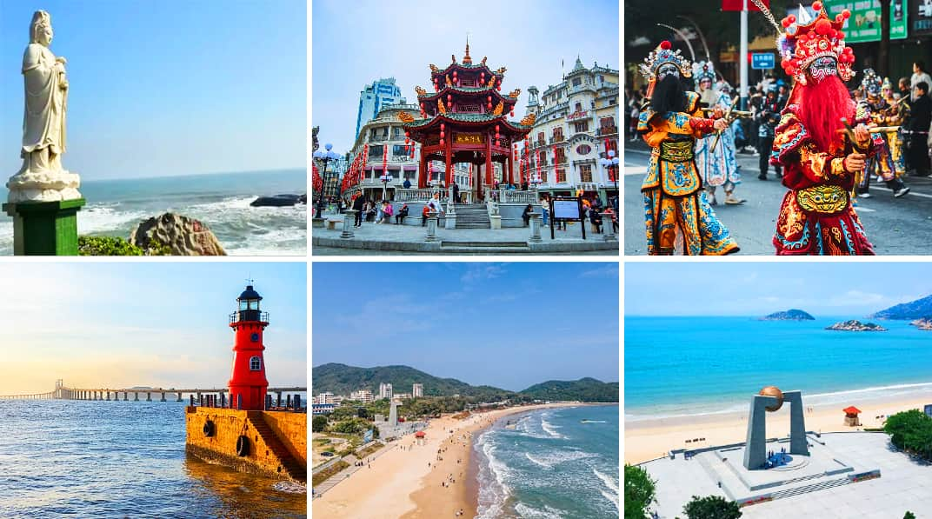

D4 | 南澳岛 — 潮州古城 — 英歌舞 — 深圳/惠州
D4 | 早餐：酒店早 午餐：潮汕牛肉火锅 晚餐：无 | 住宿：深圳或惠州酒店
- 早餐后，乘车前往潮州（80公里，时间约1.5小时）
- 参观【韩文公祠】30分钟中国现存最早纪念韩愈的庙宇，建筑古雅景色怡人。潮州因为有韩愈贬谪至此，短短八个月期间，“赢得山水改姓韩”（如遇周一韩文公祠闭馆，则改游泰佛殿）。
- 【湘子桥】约30分钟 必消套餐包含:潮州湘子桥，又称广济桥，即潮州广济桥，是古代桥梁建筑的杰作。它是中国第一也是世界第一座启闭式桥梁，以其“十八梭船二十四洲”的独特风格与河北赵州桥、 泉州洛阳桥、北京卢沟桥（亦作芦沟桥）并称 中国四大古桥。是潮汕地区著名文物旅游胜地，也是全国重点文物保护单位。（正常我们免费安排上湘子桥直接过古城，如遇风浪大，大桥半关闭禁止通行或遇排长队等候则改则外观打卡拍照不上桥，费用改加一趟潮州古城环保车，恕不另退费）
- 后参观【潮州古城·牌坊街】约1小时：(小交通环保车自理）潮州【石牌坊街】位于古城中心，是集非物质文化遗产、传统工艺、特色小吃等为一体的文化古街。牌坊街特色建筑是中西合璧的骑楼，矗立的22座中式明清石牌坊与两侧南洋风味的骑楼互为映衬，明末清初引入具有南洋建筑风格的骑楼建筑，形成中西合璧的独特侨乡风貌。牌坊街骑楼的店铺主要围绕潮州非物质文化遗产：潮绣、手拉壶、陶瓷、工夫茶等，以及潮式美食：潮州三宝、牛肉火锅、粿条、甘草水果……在潮州，去一趟牌坊街，就可以了解到潮州古城的前世今生。后漫步穿越潮汕古民居壁画一条街【甲第巷】，游览潮州闹市中的一片净土、广东四大名寺之一【开元寺】此乃唐玄宗赐建之皇家寺院，古朴典雅，庄严肃穆，感悟丛林偈语：“胸中若得山林气，何妨门前车马喧 ”。
- 午餐享用潮汕牛肉火锅
- 后前往欣赏世界非物质文化遗产气势磅礴的中华战舞【英歌舞】（约50分钟）英歌舞属汉族情绪舞蹈，其主要表演形式为大型集体舞，舞者双手各持一根短木棒，上下左右互相对击，动作健壮有力，节奏强烈。
- 后乘车前往深圳或惠东酒店（约300公里，车程约4小时），抵达后，办理入住休息。
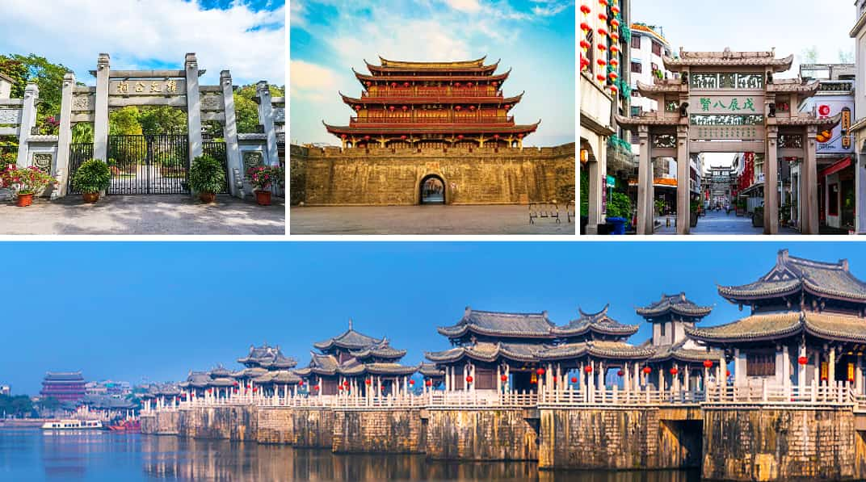

D5 | 深圳 — 香港
D5 | 早餐：酒店早 午餐：港式风味餐 晚餐：无 | 住宿：香港酒店
- 早餐后，乘车前往【深圳指定口岸】出关香港出境游：【黄大仙祠】( 约30分钟)，原名啬色园，是香火最旺的庙宇之一。祠内还有其他富中国传统色彩的建筑如三圣堂、大殿及从心苑等。最具特色的，是其“五形”建筑布局。
- 前往【西九文化区之艺术公园】（约30分钟）三面环海 ，一踏入公园 ，扑面而来的浓浓的文化艺术气息 ，体现了这个文化 区的独一无二 。外观网红打卡景点【香港故宫文化博物馆】【M+博物馆】【自由空间】（外观）这里长期有各类型音乐、舞蹈、剧场演出。
- 中餐享用地道【港式风味餐】，后前往参观尖沙咀的440米的海滨长廊【星光大道】（时间30分钟），展示出本地电影史里程碑的电影和资料，沿途有嵌入地面的星形图案，满布电影名星及工作者手印和亲笔签名的牌匾(如:成龙、周润发、刘德华、梁朝伟、吴宇森、王家卫等著名导演)，星光熠熠，尽现眼前。后前往码头【赠送乘天星小轮-游维多利亚港】（含船票，约15分钟）位于香港岛和九龙半岛之间。也可选择自理乘《大型游船·夜游》观“世界三大夜景”维多利亚港港湾。饱览港岛沿岸，中银大厦、大会堂、会展中心、汇丰总行、等将维港璀璨景色尽收眼底。后游览【金紫荆广场】和【会展中心】(约30分钟)，这个富时代感的建筑是香港回归祖国大典的举行场地。
- 后前往香港最高峰，也是香港最著名的游览胜地【太平山-好望角观景台】（约30分钟）香港最高峰，俯瞰东方之珠壮丽的景观。下山游览风景如画的香港风水宝地【浅水湾】（约30分钟），这里是香港代表性的美丽海湾，其秀丽景色使它成为港岛著名的高级住宅区之一。
- 温馨提示：当日导游会推荐自费自愿参加
天星小轮换大型游轮夜游维港45分钟--150元每人（或200元含晚餐）
落日飞车---乘坐敞篷观光巴士穿梭于香港中环，铜锣湾主要街道 180元每人
D6 | 香港 — 澳门 — 珠海
D6 | 早餐：奥莱特色早餐 午餐：澳门风味餐 晚餐：无 | 住宿：珠海/中山酒店
- 指定时间集合，乘车前往奥莱免税店享用特色早餐，后自由活动约1小时，乘车前往大屿山人工岛口岸，搭乘直通巴士穿越海上超级工程【中国奇迹-港珠澳大桥】（大桥全程55公里，行车约40分钟）近距离观看港珠澳大桥迷人的风采。跨越伶仃样、赏一桥八景、桥上沿途摄影美丽海上景观，一路欣赏大澳蔚蓝的天空，寻找中华白海豚的足迹......。
- 抵达有着东方“蒙地卡罗”之称的赌城"澳门：游览【大三巴牌坊】（时间约30分钟）澳门的标志建筑物，是东西文化艺术的融合，其中藏着太多太多历史的故事。后上山参观【大炮台】（时间约30分钟）属圣保禄学院和圣保禄教堂的一部分，是中国最古老的西式炮台之一。
- 【渔人码头】(时间约 30 分钟)，澳门首个主题公园，概念源自欧美，代表的是一种欧陆怀旧式的休闲，将不同的元素综 合于一体，像一座小城市，更是一个综合性的休闲美食娱乐购物公园。【九九回归-金莲花广场】(时间约 30 分钟),“盛世莲花”主体部分由花茎、花瓣和花蕊组成，共 16 个造型，采用青铜铸造，表面贴金，重 6.5 吨，雕塑总高 6 米，花体部分最大直径为 3.6 米。莲花盛开象征澳门永远繁荣昌盛。途中车观【巴黎铁塔】(远观)，按巴黎当地原建筑物二分之一比例兴建的，每个细节皆贴近原建筑。充满威尼斯 人浪漫狂放享受生活之异国风情。
- 中餐享用【澳门风味特色餐】，餐后可前往当地特产手信店（自由活动约60分钟）。
- 【银河钻石大厅】（约30分钟），澳门银河酒店钻石大厅每隔 20 分钟就会上演一次梦幻酷炫的光电喷泉表演，见证辉煌的澳门银河。【备注：此为赠送项目，如遇维修停演则改为参观钻石大堂】，最后前往参观赌城【澳門威尼斯人】【人造天空】(约 60 分钟）酒店以威尼斯水乡为主题，按一比一的比例建造，在圣马可广场上，你会看到有艺人身穿白衣假扮雕塑，还有街头艺人和马戏团的小丑表演。酒店内充满威尼斯特色拱桥、运河及石板路，这里有着世界壮观的室内白天蓝天白云，夜间繁星密布，一切都充满威尼斯人浪漫狂放的异国风情。让您旅游更加丰富多彩！
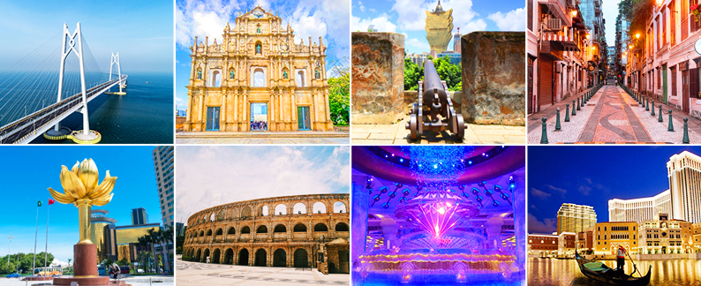
- 后送拱北口岸/公路口岸前往珠海入住酒店休息。
D7 | 珠海 — 广州/佛山
D7 | 早餐：酒店早 午餐：乳鸽宴特色餐 晚餐： 无 | 住宿：广佛酒店
- 早餐后，车观珠海醉美公路【浪漫情侣路】【渔女像】，沿路观赏珠海海岸线美丽的风景。抵达参观【野狸岛】【珠海歌剧院-日月贝】（约30分钟）就像是一大一小两组“贝壳”的形体，白天呈现半通透效果，一到夜晚则像月光一样晶莹剔透。“珠生于贝，贝 生于海”，拥抱海洋文明的富有历史文化沉淀的城市精神特质。途经赠送参观【AAAA景区·罗西尼博物馆】（约60分钟)，了解人类计时仪器由来发展及现代钟表精密制作，感触时间的存在，并引发探索时间的乐趣。
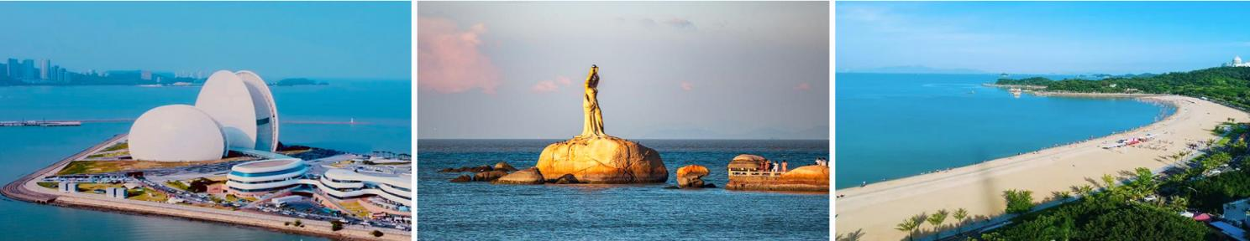
- 后前往伟人故里--中山（约1小时车程），后参观全国重点文物—【翠亨村孙中山故居/约1小时】游人但凡行至此处，便会被景区外四个金色醒目大字“天下为公”深深震撼。这座展馆不只是学习爱国主义精神的场所，也是了解孙中山生活年代的民俗的好地方。
- 中餐享用中山乳鸽宴特色餐
- 乘车前往广州，前往广州市民的会客厅-【广州新中轴线现代都会广场--花城广场】约40分钟该广场位于广州市城市新中轴线珠江新城核心节点，东起冼村路，西至华夏路，北靠黄埔大道，南临海心沙，也是广州市醉大的广场。(外观广州大剧院、广东省博物馆、广州国际金融中心及中国第一高电视观光塔--广州塔【外观不上塔】、亚运会开幕式旧址--海心沙公园。游客可步行登桥珠江网红桥【海心桥】它是广州首座珠江两岸人行桥，是世界上跨度最大、宽度 最宽的曲梁斜拱人行桥。 桥形设计植根岭南文化，造型概念来自“琴鸣绢舞·岭南花舟”，吸取粤曲水袖、 广州水上花市、岭南古琴等具有岭南文化代表性意义的意象融入设计当中，将桥梁完美地融入广州中轴线 步行系统(若当天登桥人数政府限流，改为安排岸边拍照)。参观排名世界四大军校之一、由孙中山先生一手创办的【黄埔军校】（约60分钟）【周一闭馆，不能参观，自动取消该景点，换永庆坊或越秀公园，敬请谅解】黄埔军校旧址位于广州市黄埔区长洲岛上，在中国现代史上涌现出了重要的历史地位，太多的卓越将领出自于黄埔。值得一观。
- 自理晚餐后送广佛酒店入住。
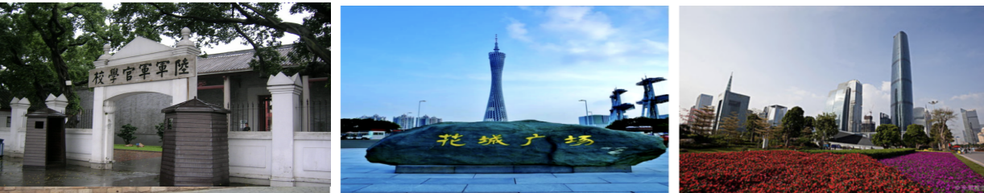
D8 | 广州/佛山 — 送团 — 成都
D8 | 早餐：酒店早 午餐：无 晚餐：无 | 住宿：温馨的家
- 早餐后，自由活动。根据回程大交通送团广州/佛山机场/高铁站候机候车。
- 返程，抵达温馨的散团。结束愉快的广东+港澳之旅，返回温馨的家。与家人分享此次愉快之旅！
行程标准说明
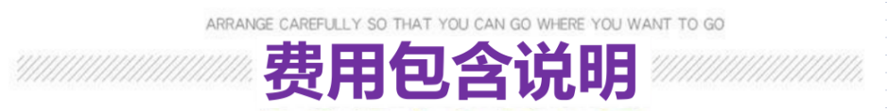
【交通】：成都-广州往返二等座动车票 或 成都-广州往返经济舱机票（游客自行根据价格档位选择）
【景点】：行程中所列景点大门票（行程为旅行社统一打包采购跟团游，门票价格优惠不退，若因天气原因、年龄优惠、证件、关闭等项目，如遇因人力不可抗力因素，以至于不能赠送的，不退任何费用，已说明已知晓！！）。
【住宿】：5晚当地网评三钻酒店双人标间+巽寮湾南澳岛2晚海边公寓酒店
【用餐】：用餐共7早6正行程全程餐（香港澳门为普通餐40元/正餐，内陆段当地特色风味餐均价30元/正餐），正餐安排桌餐10人1桌；8菜1汤（不含酒水，餐厅可根据实际每桌用餐人数酌情增加或减少菜量)。
【用车】：旅游空调车（确保每人一正座，根据人数安排）。
【导服】：持国家旅游局颁发证件的地接导游服务及出境目的地导游服务。
【购物】：全程纯玩0购物（港澳免税店/土特产及部分景区及酒店内的属于自行商业行为）。
【保险】：旅游基本意外保险一份（赠送）。旅游期间出险发生理赔以保险公司相关条款为准：非旅行社原因造成的各类意外伤害，产生费用由游客先行垫付，事后按照旅游团体意外保险条例相关约定进行赔付。因客人自身疾病产生的费用请自理，不属保险责任范畴。
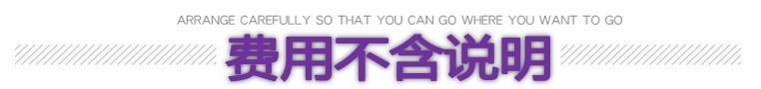
1、香港、澳门往来有效证件及签注。客人需要报名时请提供参团人的姓名、通行证签注类别。请自行检查是否持有有效证件及签注时间范围内，如因自已证件原因（过期及签注有效期段，或者其他因素）不能进港或进澳，所有费用不予退还。
2、行程外及列车上的餐费；单房差、娱乐消费等.....。旅游者违约、自身过错、自身疾病等导致的人身财产损失而额外支付的费用。年龄70岁以上需要三级以上健康证明，年龄80岁以上谢绝参团出行，出行请签订出行免责书。
3、补充：因交通延阻、管制、罢工、天气、机器故障、交通取消或更改时间等不可抗力原因所引致的额外费用。酒店内电话、收费电视、饮品、烟酒等个人消费。若当地自愿参加自费项目及私人购物等个人行为费用自理，不作为投诉理由。
4、保险：旅游人身意外险，飞机航空意外险等。（补充说明：非旅行社原因造成的各类意外伤害，产生费用由游客先行垫付，事后按照《旅游保险条例》进行赔付。因客人自身疾病产生的费用请自理，不属保险责任范畴）。
5、行程中未提到的其它费用：景区内二道门票、游船（轮）、观光车、缆车、索道等景区损失费用。
6、以上"费用包含"中不包含的其它项目。不按规定时间集合的产生的后果自行负责。
7、【超值升级套餐499 元/人，请出团前与团费一并交组团社或现付地接导游】
特别告知：参团套餐499费用与团费一起缴纳，若不认可此费用，则不能参加此次行程！此换购套餐不能拆分，不用不退费！
- 巽寮湾渔船出海观光，体验地道渔民
- 巽寮湾南澳岛2晚海边公寓酒店升级费用 （遇大假期交通拥堵取消南澳岛行程，则南澳岛改住潮汕市区酒店）
- 5大特色餐升级费用：巽寮湾海鲜大盆菜+潮汕牛肉火锅+潮汕卤鹅特色餐+香港澳门特色餐+中山乳鸽宴
- 潮汕特色英歌舞表演
- 3大桥体验打卡--南澳大桥，启闭试湘子桥，巴士穿越桥梁建筑史上奇迹--港珠澳大桥
（6） 香港天星小轮，澳门银河钻石表演，澳门威尼斯人度假村
8、行程中注明的自理小交通： 潮州古城电瓶车+双月湾观景台接驳小交通=40元每人
温馨提示：
1、住房原则上安排同性别两人一房；夫妻团员在不影响总用房数的前提下尽量安排同一房间，但若因此而出现单男单女房，导游或领队有权拆分夫妻或安排加床，要求单住的客人请自补单房差。为提倡绿色环保，酒店基本不提供一次性洗漱用品，游客需自备。
2、凡身心健康，乐观向上者均可报名，有严重高血压、心脏病、哮喘病等易突发疾病及传染病、精神疾病患者谢绝参加，如有隐瞒病情者后果自负，且病情严重者我社有权劝退或终止合同。单个65岁以上老年人必须需要家属陪同或签订身体健康担保书以及免责书！年龄79岁以上老人不接待。
3、请在报名时附上准确的身份证件号码，请客人携带有效证件乘坐（火车/飞机等）一旦开出不得变更、转签、退票！旅游行程中，同样出示证件！敬请配合旅行社工作！成人与儿童均需持身份证或户口本，若无则需于户口所在地派出所办户籍证明并加盖相片！。
4、已报名游客取消的要承担机票或火车票损失费+车位预订损失费+酒店预订损失费+合同违约金。
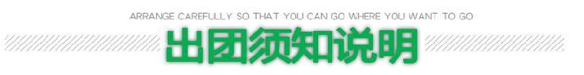
- 请您仔细阅读本行程，根据自身条件选择适合自己的旅游线路。根据出团通知书准时集合。出游过程中，如因身体健康等自身原因需放弃部分行程的，或游客要求放弃部分住宿、交通的，餐费，均视为自愿放弃，已发生费用不予退还，放弃行程期间的人身安全由旅游者自行负责。
- 当地导游可根据天气，交通及其它突发事件对上述行程中所列景点的游览顺序进行调整，但保证决不减少景点数量和游览时间。自由参观港澳免税品及手信不算常规店可自愿参观无需购买绝不强迫消费。
- 团队游览中不允许擅自离团（自由活动除外），中途离团视同游客违约，按照合同总金额比列赔付旅行社，由此造成未参加行程内景点、用餐、房、车等费用不退，旅行社亦不承担游客离团时发生意外的责任。
- 如遇台风、暴雪等不可抗因素导致无法按约定行程游览，行程变更后增加或减少的费用按旅行社团队操作实际发生的费用结算。出游过程中，如产生退费情况，以退费项目旅行社折扣价为依据，均不以挂牌价为准。赠送项目因航班/车次、天气等不可抗因素导致不能赠送的，费用不退。旅行中请不要参加高风险的活动。行车、走路请做好出门安全知识。
- 行程内所含早均在所住酒店就餐，中晚餐在沿路指定餐厅就餐，但当地饮食与游客饮食习惯有一定的差异，广东一带用餐口味以清淡为主。在游览过程中，请视身体情况而定，量力而行。有必要提前备好感冒药、肠胃药、晕车药等常用药品。有高血压心脏病的客人，出行旅游前遵医嘱，谨慎出行。
5、出团通知：出团通知最晚于出团前1天发送，若能提前确定，我们将会第一时间通知您。此团收客人数不足26人时，本公司会于出发前5个工作日通知取消该行程，您可以选择延期出发、更改线路出行，或退回团款。
6、意见反馈：请配合导游如实填写当地的意见单，不填或虚填者归来后投诉将无法受理。
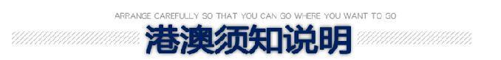
1、遵守当地法律：
（1）随身携带好港澳通行证，以备当地警察随时检查，如有遗失，请速报警。
（2）遵守交通法规；因港澳地区汽车靠马路左侧形式，过马路时，须走人行横道，请严格遵守信号灯。
（3）香港于2009年7月1日起“全面禁烟”。请吸烟者在指定地方吸烟。违者罚款（最高罚5000起港币）。澳门于2012年1月1日起“全面禁烟”，违者罚款（罚600起港币）。
2、货币兑换：港澳地区通用货币为港币、人民币。可自行至兑换店兑换港币。
3、寻求紧急救援：遇有紧急事件，包括遗失、遇劫、意外、受伤、急症、火警等等，均可拨999电话救援。香港的公共电话均可免费拨通此号码。另外，也可向在街上的巡警或到警局报案。
4、气候：香港属亚热带季风气候，年均气温约22.8度，春天(3月至5月中旬)气温在摄氏23度左右，空气湿润。夏季(5月下旬至9月中旬)炎热潮湿，气温在摄氏33度左右。秋季(9月下旬至12月上旬)阳光充足，气温在摄氏23度左右。夏季快要结束时为台风多发季节。澳门全年气候温和，年均气温约20度，全年温差变化在16度至25度之间；湿度较高，约75%至90%；全年降雨量约1,778毫米。

